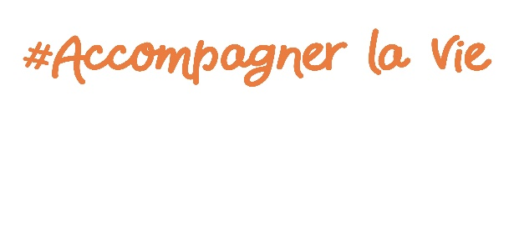
F/H Auxiliaire de Puériculture JOUR
 St Hilaire St Mesmin (45160) CDD 1 ETP


Qui sommes nous ?
Le DAME les Châtelliers accompagne des enfants et adolescents présentant un polyhandicap et un handicap moteur, nécessitant un accompagnement éducatif, paramédical et soins quotidiens. L’équipe pluridisciplinaire œuvre pour le bien-être, le confort, le développement des compétences et la sécurité des jeunes.
Niveau d'étude : Diplôme d’État d’Auxiliaire de Puériculture
Expérience : débutant accepté
Lieux de la mission : DAME les Châtelliers
Etablissement : Pôle Enfance-Jeunesse -
Poste(s) disponible(s) : 1
Statut : non cadre
Rémunération : selon CCN 66
Début de la mission : DES QUE POSSIBLE
Avantages : Aide au logement,
congés conventionnels, Prime Laforcade

Vos missions :
Sous l’autorité du chef de service, il ou elle, assure la sécurité des jeunes.
• Réaliser les soins d’hygiène, de confort et de prévention
• Accompagner les enfants dans les temps de vie quotidienne : repas, déplacements, installation, éveil
• Observer l’état de santé, détecter les signes d’inconfort, transmettre aux équipes soignantes et éducatives
• Participer aux activités éducatives, sensorielles et thérapeutiques
• Travailler en collaboration avec IDE, éducateurs spécialisés, AS, AMP/AES et rééducateurs
• Respecter les protocoles, les règles d’hygiène et les procédures internes

Vos compétences :
- Connaissance des procédures de sécurité et d’urgence
- Capacité à travailler en autonomie et à gérer les situations d’urgence
- Capacité de travail en équipe
- Sens de l’écoute, et de réassurance auprès des jeunes

